Buku Petunjuk Penggunaan Aplikasi
(User Manual)

Tujuan : Proyek ini bertujuan untuk memprediksi kredit macet perbankan dan menentukan model terbaik dalam pengembangan model ensamble learning. Beberapa Teknik ensamble yang digunakan dalam proyek ini adalah Random Forest, XGBoost, LightGBM, Gradient Boosting.
Alur Kerja :
- Penentuan dataset awal
- Preprocessing (konversi umur dan menghilangkan kolom tanggal lahir)
- Feature Selection (Votting menggunakan 3 metode Chi-Squere, Mutual Information dan Random Forest Importance)
- Split data train dan test (Skenario yang di pakai ada 4 (80:20, 70:30, 60:40 dan 10 Fold Cross Validation)
- Training menggunakan 4 metode dan 4 skenario sehingga total kombinasi skenario ada 16 skenario training.
- Penentuan model terbaik.
- Hyperparameter Tuning untuk model terbaik (misal model terbaik Random Forest dan scenario 60:40 maka akan di lakukan parameter tuning untuk model ini menggunakan 50 iterasi/kombinasi parameter)
- Fine Tuning menggunakan parameter terbaik.
Hasil :
- Dataset
Terdapat 1500 baris dan 15 kolom data, Dimana setiap kolom berisi feature 'Pekerjaan', 'tanggal_lahir', 'Status', 'produk', 'sub_produk', 'tanggal_input', 'plafond', 'jk_waktubulan', 'Hasil Prescreening SLIK', 'Hasil Prescreening SIKPKUR', 'Hasil Prescreening Dukcapil', 'Hasil Prescreening DHNBI', 'Hasil Prescreening', 'Status.1', 'Kolektabilitas', Dimana targat feature yang digunakan Adalah Kolektabilitas yang berisi kelas Lancar dan Tidak Lancar.
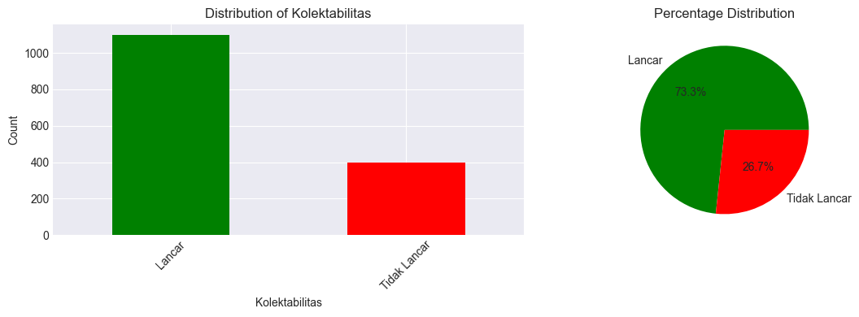
- Preprocessing
Proses preprocessing dilakukan dengan :
- Konversi usia berdasarkan tanggal input dan tanggal lahir
- Menghapus kolom tanggal input dan tanggal lahir dengan mengganti menjadi kolom usia.
- Mengubah nama feature :
  - 'Status': 'Status Pernikahan',
  - 'produk': 'Produk',
  - 'sub_produk': 'Sub Produk',
  - 'plafond': 'Plafond',
  - 'jk_waktubulan': 'Jangka Waktu',
  - 'Status.1': 'Status Aplikasi'

- Feature Selection
FEATURE SELECTION (Chi-Square, MI, RF Importance)
1. CHI-SQUARE TEST
Feature Chi2_Score P_Value
Status Aplikasi 261.356315 8.687099e-59
Hasil Prescreening Dukcapil 58.298701 2.251927e-14
Hasil Prescreening DHNBI 31.475248 2.019989e-08
Produk 2.212969 1.368551e-01
Hasil Prescreening SIPKUR 1.342741 2.465512e-01
Sub Produk 1.253607 2.628647e-01
Pekerjaan 0.463563 4.959636e-01
Jangka Waktu 0.036460 8.485681e-01
Plafond 0.005163 9.427208e-01
Status Pernikahan 0.000288 9.864514e-01
Usia 0.000234 9.878059e-01

2. MUTUAL INFORMATION
Feature MI_Score
Status Aplikasi 0.241136
Produk 0.025440
Hasil Prescreening Dukcapil 0.022721
Sub Produk 0.014078
Hasil Prescreening DHNBI 0.014032
Plafond 0.011758
Pekerjaan 0.001533
Status Pernikahan 0.000000
Usia 0.000000
Jangka Waktu 0.000000
Hasil Prescreening SIPKUR 0.000000

3. RANDOM FOREST FEATURE IMPORTANCE
Feature Importance
Status Aplikasi 0.479316
Hasil Prescreening Dukcapil 0.148729
Plafond 0.110028
Usia 0.091506
Jangka Waktu 0.074250
Pekerjaan 0.045549
Hasil Prescreening SIPKUR 0.014392
Status Pernikahan 0.011514
Hasil Prescreening DHNBI 0.010706
Sub Produk 0.008858
Produk 0.005152

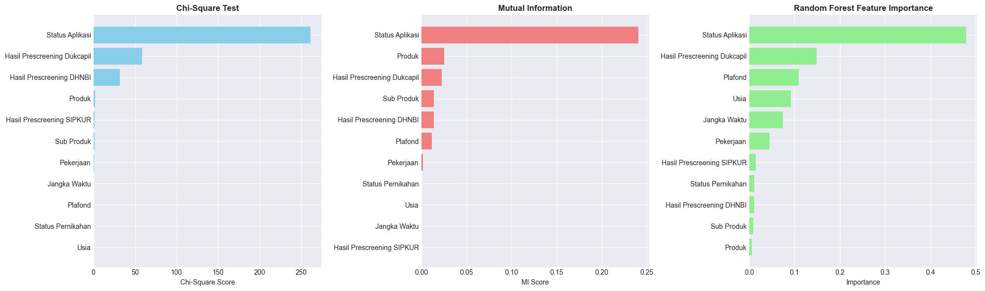

HASIL AKHIR YANG DIPILIH :
1. Pekerjaan (Score: 0.8264) RFE Score
2. Usia (Score: 0.1591) RFE Score
3. Status Pernikahan (Score: 0.1082) Score
4. Produk (Score: 0.0528) Score
5. Sub Produk (Score: 0.0459) Score
6. Plafond (Score: 0.0330) RFE Score
7. Jangka Waktu (Score: 0.0075) RFE Score
8. Hasil Prescreening SIPKUR (Score: 0.0039) RFE
9. Hasil Prescreening Dukcapil (Score: 0.0036) RFE
10. Status Aplikasi (Score: 0.0017) RFE
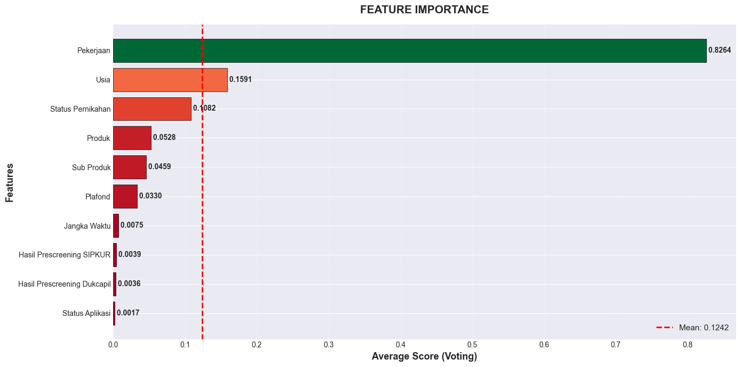

- Split Data
HASIL PEMBAGIAN DATA MENGGUNAKAN 4 SKENARIO:
- 80-20 Split: Train=1200 | Test=300
- 70-30 Split: Train=1050 | Test=450
- 60-40 Split: Train=900 | Test=600
- 10-Fold CV: Total=1500 samples
- Training
Training menggunakan 4 model dan 4 skenario data
Scenario | Model | Accuracy | Precision | Recall | F1-Score | ROC-AUC
60-40 Split | Random Forest | 0.921667 | 0.781095 | 0.981250 | 0.869806 | 0.954972
60-40 Split | Gradient Boosting | 0.915000 | 0.794595 | 0.918750 | 0.852174 | 0.954524
60-40 Split | XGBoost | 0.916667 | 0.789474 | 0.937500 | 0.857143 | 0.953445
60-40 Split | LightGBM | 0.915000 | 0.788360 | 0.931250 | 0.853868 | 0.953445
70-30 Split | Gradient Boosting | 0.913333 | 0.783217 | 0.933333 | 0.851711 | 0.953194
10-Fold CV | XGBoost | 0.916000 | 0.787289 | 0.947500 | 0.858393 | 0.952420
10-Fold CV | LightGBM | 0.914667 | 0.788786 | 0.935000 | 0.854791 | 0.951773
70-30 Split | LightGBM | 0.917778 | 0.782313 | 0.958333 | 0.861423 | 0.951389
10-Fold CV | Random Forest | 0.914000 | 0.782276 | 0.945000 | 0.855323 | 0.950659
70-30 Split | XGBoost | 0.913333 | 0.775510 | 0.950000 | 0.853933 | 0.950530
70-30 Split | Random Forest | 0.920000 | 0.780000 | 0.975000 | 0.866667 | 0.949192
80-20 Split | LightGBM | 0.920000 | 0.797872 | 0.937500 | 0.862069 | 0.947386
10-Fold CV | Gradient Boosting | 0.909333 | 0.783657 | 0.917500 | 0.844205 | 0.946966
80-20 Split | Gradient Boosting | 0.916667 | 0.795699 | 0.925000 | 0.855491 | 0.946875
80-20 Split | Random Forest | 0.920000 | 0.797872 | 0.937500 | 0.862069 | 0.945568
80-20 Split | XGBoost | 0.910000 | 0.784946 | 0.912500 | 0.843931 | 0.944830
- Model Terbaik
Model :Random Forest
Scenario : 60-40 Split
Accuracy : 0.9217
Precision : 0.7811
Recall : 0.9812
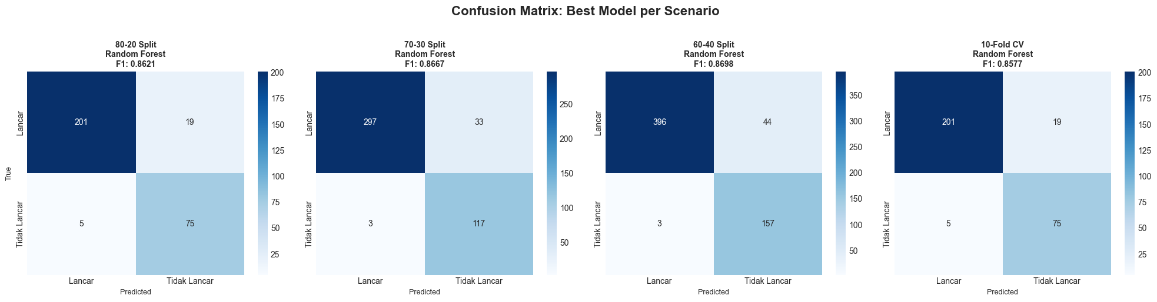
- Hyperparameter Tuning
10 Kobinasi parameter terbaik :
Rank 1:
Mean ROC-AUC: 0.9510 (± 0.0157)
Parameters: {'n_estimators': 100, 'min_samples_split': 5, 'min_samples_leaf': 1, 'max_features': 'log2', 'max_depth': 10, 'bootstrap': True}
Rank 2:
Mean ROC-AUC: 0.9509 (± 0.0164)
Parameters: {'n_estimators': 200, 'min_samples_split': 2, 'min_samples_leaf': 2, 'max_features': 'sqrt', 'max_depth': 10, 'bootstrap': True}
Rank 3:
Mean ROC-AUC: 0.9508 (± 0.0171)
Parameters: {'n_estimators': 100, 'min_samples_split': 2, 'min_samples_leaf': 2, 'max_features': 'log2', 'max_depth': 20, 'bootstrap': False}
Rank 4:
Mean ROC-AUC: 0.9506 (± 0.0169)
Parameters: {'n_estimators': 100, 'min_samples_split': 10, 'min_samples_leaf': 4, 'max_features': 'log2', 'max_depth': 10, 'bootstrap': False}
Rank 5:
Mean ROC-AUC: 0.9506 (± 0.0158)
Parameters: {'n_estimators': 200, 'min_samples_split': 5, 'min_samples_leaf': 2, 'max_features': 'log2', 'max_depth': 20, 'bootstrap': False}
Rank 6:
Mean ROC-AUC: 0.9505 (± 0.0169)
Parameters: {'n_estimators': 300, 'min_samples_split': 2, 'min_samples_leaf': 2, 'max_features': 'log2', 'max_depth': None, 'bootstrap': False}
Rank 6:
Mean ROC-AUC: 0.9505 (± 0.0173)
Parameters: {'n_estimators': 300, 'min_samples_split': 2, 'min_samples_leaf': 4, 'max_features': 'log2', 'max_depth': 25, 'bootstrap': False}
Rank 6:
Mean ROC-AUC: 0.9505 (± 0.0173)
Parameters: {'n_estimators': 300, 'min_samples_split': 2, 'min_samples_leaf': 4, 'max_features': 'log2', 'max_depth': None, 'bootstrap': False}
Rank 9:
Mean ROC-AUC: 0.9505 (± 0.0171)
Parameters: {'n_estimators': 200, 'min_samples_split': 10, 'min_samples_leaf': 4, 'max_features': 'sqrt', 'max_depth': 15, 'bootstrap': False}
Rank 10:
Mean ROC-AUC: 0.9504 (± 0.0161)
Parameters: {'n_estimators': 200, 'min_samples_split': 5, 'min_samples_leaf': 2, 'max_features': 'log2', 'max_depth': None, 'bootstrap': False}
- Fine Tuning
Hasil training menggunakan parameter terbaik :
Model Used: Random Forest
Dataset Used: 60-40 Split
ROC-AUC Before: 0.9550
ROC-AUC After: 0.9534
Improvement: -0.0015

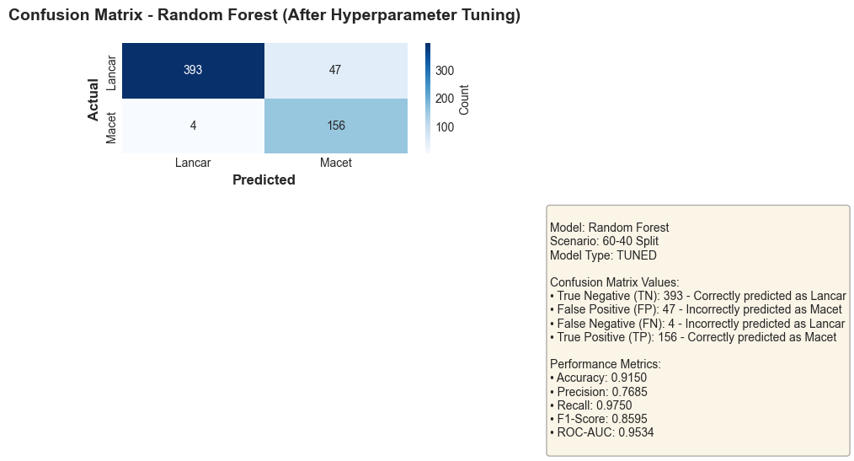
Hasil Fine tuning tidak memiliki dampak signifikan terhadap model asli, sehingga model yang digunakan untuk output akhir Adalah model asli dengan nilai AUC = 0.9550

